Parte 4: Conexão com SGDB

Realização da conexão:
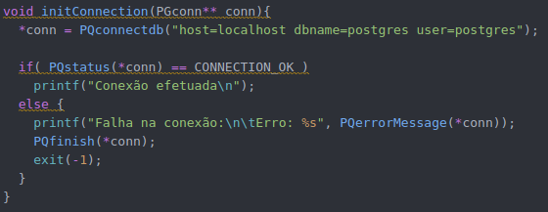

Exemplo de função de consulta:
